**Lista de requisitos**

**Nombre del proyecto**

GymCapyFot

**Descripción del proyecto**

El registro de asistencia de los empleados y la administración de roles de empleado son dos aspectos fundamentales en la gestión y organización del gimnasio. A continuación, se describen los objetivos, características y funcionalidades de cada uno de ellos:

**Registro de asistencia de los empleados**

Objetivos:

o Registrar la entrada y salida de los empleados de la organización.

o Controlar la asistencia y puntualidad de los empleados.

o Facilitar el cálculo de las horas trabajadas y las horas extras de cada empleado.

o Generar informes y estadísticas sobre la asistencia y la puntualidad de los empleados. Características:

o Utiliza un sistema de registro automatizado, como el escaneo de código Qr.

o Permite la configuración de horarios de trabajo y días laborables para cada empleado. Funcionalidades:

o Registro y control de la asistencia y la puntualidad de los empleados.

o Configuración de horarios de trabajo y días laborables para cada empleado.

o Generación de informes y estadísticas sobre la asistencia y la puntualidad de los empleados. **Administración de roles de empleado**

Objetivos:

o Definir y gestionar los roles y responsabilidades de cada empleado.

o Asignar permisos y accesos al sistema.

o Controlar y monitorear el acceso a información confidencial del gimnasio.

Características:

o Permite la definición de roles y permisos personalizados para cada empleado.

o Permite la asignación de permisos y accesos al sistema.

o Facilita el monitoreo del acceso a información confidencial del gimnasio.

o Garantiza la seguridad de la información mediante la restricción de accesos.

Funcionalidades:

o Definición y gestión de roles y permisos personalizados para cada empleado.

o Asignación de permisos y accesos al sistema.

o Monitoreo del acceso a información confidencial del gimnasio.

o Restricción de accesos a información confidencial para garantizar la seguridad de la información.

**Casos de uso**

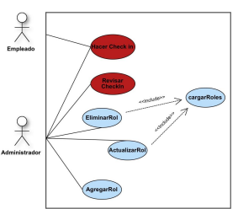

**Ilustración 1. DCU Check-in/Administración de Roles**

**Especificaciones de casos de uso**

Cheeck-in

| Nombre del caso de uso | Check-in | ID Único: | CG001 |
| --- | --- | --- | --- |
| Actor | Administrador | | |
| Descripción | Permite administrar los y monitorear los resgistros de entrada y salida de todos los empleados del gimnasio. | | |
| Evento desencadenado | Apartir del registro generado diariamente se obtendran informes generales, ademas de sus faltas. | | |
| Tipo de desencadenador | Interno | | |
| Pasos realizados | | Ruta alternativa | |
| 1. Ingresa al sistema como admin.  2. Selecciona el tipo de estadistica que desea ver 3. Fin del caso de uso | |  | |
| Precondición | Debe tener rol de administrador. | | |
| Postcondiciones | Se mostrará la información de la base de datos. | | |
| Suposiciones | Solo el administrador tiene acceso a esta información. | | |

**Tabla 1. ECU-Administrador**

| Nombre del caso de uso | Check-in | ID Único: | CG002 |
| --- | --- | --- | --- |

| Actor | Empleado | |
| --- | --- | --- |
| Descripción | Permite registrar la hora de llegada y salida del empleado. | |
| Evento desencadenado | Se llevara un regsitro de asistencia de los empleados del gimnasio. | |
| Tipo de desencadenador | Interno | |
| Pasos realizados | | Ruta alternativa |
| 1. Escanear el Qr para llevar el registro.  2. Fin del caso de uso. | |  |
| Precondición | Debe de contar con un codigo Qr. | |
| Postcondiciones | LA información se alamacenara en la base de datos. | |
| Suposiciones | Los empleados ya deben de contar con su codigo Qr. | |

**Tabla 2. ECU-Empleado**

Roles

| Nombre del caso de uso | Agregar Rol | ID Único: | CG003 |
| --- | --- | --- | --- |
| Actor | Administrador | | |
| Descripción | Permite crear nuevos roles para el gimnasio. | | |
| Evento desencadenado | Ingresar al sistema a travez de un ususario y contraseña mediante el cual se permite acceso a creación de un nuevo rol. | | |
| Tipo de desencadenador | Interno | | |
| Pasos realizados | | Ruta alternativa | |
| 1. Ingresar al sistema.  2. Ingresar el nombre, la descripción y los  privilegios que contiene el nuevo rol.  3. Guardar los datos y generar el nuevo rol. 4. Fin del caso de uso. | |  | |
| Precondición | N/A | | |
| Postcondiciones | Se agregará el rol a la base de datos. | | |
| Suposiciones | El administrador tiene conocimiento del sistema. | | |

**Tabla 3. ECU-Agregar Rol**

| Nombre del caso de uso | Eliminar Rol | ID Único: | CG003 |
| --- | --- | --- | --- |
| Actor | Administrador | | |

| Descripción | Permite eliminar los roles que ya no se requieren en el sistema. | |
| --- | --- | --- |
| Evento desencadenado | Ingresar al sistema a travez de un ususario y contraseña mediante el cual se permite acceso a la eliminación de un rol existente. | |
| Tipo de desencadenador | Interno | |
| Pasos realizados | | Ruta alternativa |
| 1. Ingresar al sistema.  2. Seleccionar el rol a eliminar  3. Confirmar la eliminación.  4. Fin del caso de uso. | |  |
| Precondición | Debe de existir el rol en la base de datos. | |
| Postcondiciones | Se eliminará la información del rol de la base de datos. | |
| Suposiciones | Ya no utilizar el rol, dentro del funcionamiento del sistema. | |

**Tabla 4 ECU-Eliminar Rol**

| Nombre del caso de uso | Actualizar Rol | ID Único: | CG003 |
| --- | --- | --- | --- |
| Actor | Administrador | | |
| Descripción | Permite actualizar la información de los roles que ya existen en la base de datos. | | |
| Evento desencadenado | Ingresar al sistema a travez de un ususario y contraseña mediante el cual se permite acceso a la actualizacion de la informacion de un rol existente. | | |
| Tipo de desencadenador | Interno | | |
| Pasos realizados | | Ruta alternativa | |
| 1. Ingresar al sistema.  2. Seleccionar el rol a modificar  3. Confirmar la actualización.  4. Fin del caso de uso | |  | |
| Precondición | Debe de existir el rol en la base de datos. | | |
| Postcondiciones | Se actualiza la información del rol en la base de datos. | | |
| Suposiciones | Se conoce las funcionalidades del rol. | | |

**Tabla 5. ECU-Actualizar Ro**

**Historias de usuario**

Historia de usuario registró de asistencia

A través de la asignación de un código Qr proporcionado por el administrador a los empleados se llevará un control de asistencia de cada empleado donde se mostrará las fechas en las que tuvo faltas o retardos según sea el caso. El empleado a través de su usuario y contraseña ingresara al sistema al modulo de check-in realizando el escaneo del Qr para el registro de asistencia.

| **Historia de usuario** | Asistencia |
| --- | --- |
| **Como:** Usuario Administrador | |
| **Quiero:** Un Check-In | |
| **Para poder:** Tener un control de horarios de los empleados | |
| **Validación:** A través de un Check-In se llevará un control de horas de llegada y salida de los empleados del gimnasio. | **Valor:** 50 |
| **Prioridad:** Media |
| **Estimación:** |

**Tabla 6. HU-Asistencia**

Historia de usuario Asignación de roles

El usuario administrador ingresara al sistema a través de su usuario y contraseña ingresando al modulo de roles en donde tendrá tres opciones: agregar rol, actualizar rol y eliminar, estas opciones permiten que el administrador asigne, actualice y elimine los roles a los diferentes empleados del gimnasio.

| **Historia de usuario** | Ingresar al sistema y asignación de roles |
| --- | --- |
| **Como:** Administrador | |
| **Quiero: Gestionar roles** | |
| **Para poder: Administrar** el personal | |
| **Validación:** En la administración del sistema seleccionara en el módulo la opción de administrar usuarios, al ingresar a esta opción desplegara un listado de plataformas de usuarios, el usuario administrador tendrá la opción de asignar los roles, se le desplegara un listado de roles para que seleccione los roles adecuados para cada usuario. | **Valor:** 100 |
| **Prioridad:** Alta |

**Tabla 7. HU-Asignación de roles**

**Diagrama de actividades**

Diagrama de actividad registrar empleado

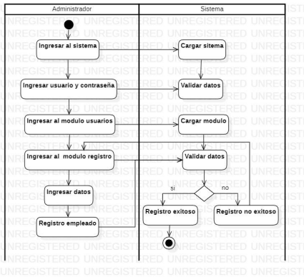**Tabla 8. DA-Registrar empleado**

Diagrama de actividad agregar rol

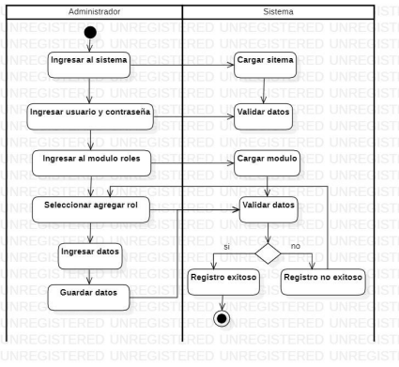**Tabla 9. DA-Agregar rol**

Diagrama de actividad actualizar rol

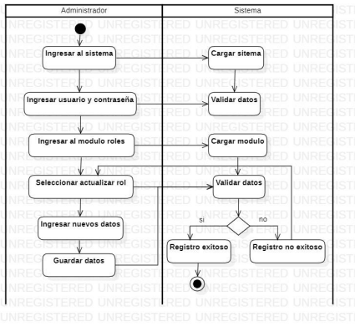**Tabla 10. DA-Actualizar rol**

Diagrama de actividad eliminar rol

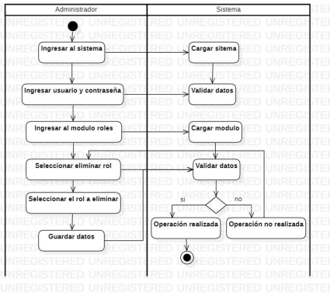**Tabla 11. DA-Eliminar rol**

Diagrama de actividad administrar asistencia

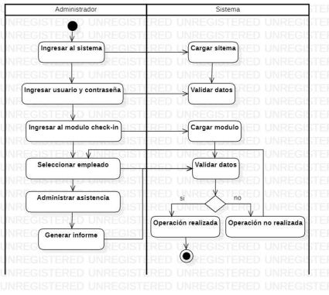**Tabla 12. DA-Administrar asistencia**

Diagrama de actividad registro asistencia

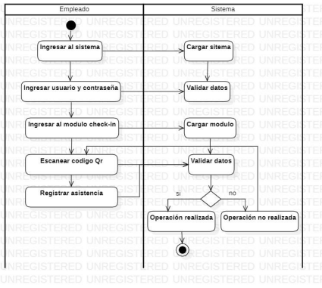**Tabla 13. DA-Registrar asistencia**